Как правильно выбрать водоем для купания
21.03.2025
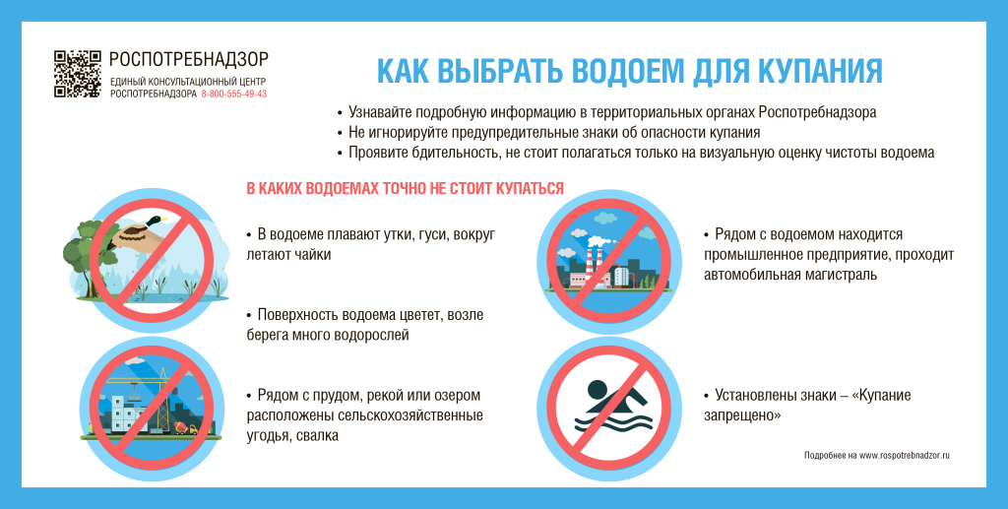

Адрес страницы: http://voronovo.mos.ru/info/detail/12869957.html
Управа района Вороново города Москвы

